青岛市标准化研究院

2023年上半年青岛市统一社会信用代码
数据分析报告

二0二三年七月

前言
青岛市统一社会信用代码数据库创建于2015年10月1日，每日接收各登记管理部门注册登记的统一社会信用代码数据，保持动态更新，截止到目前，数据库包含各类统一社会信用代码数据220余万家。
本报告以青岛市统一社会信用代码库为数据来源，根据国民经济行业分类（GB/T 4754-2011）、法人和其他组织统一社会信用代码编码规则(GB 32100-2015)，对青岛市统一代码数据库的整体分析、重点介绍了青岛市统一社会信用代码数据库的整体情况，2023年上半年青岛市统一社会信用代码企业注册登记情况，同时选取部分领域对其数据增长、地域分布等方面进行分析，为政府部门提供决策信息，为社会提供参考。

目 录
- 青岛市统一社会信用代码总体情况······················· 1
（一）按登记管理部门划分 ····························· 1
（二）按机构类别划分···································1
- 2023年上半年青岛市统一社会信用代码企业注册数据······ 2
（一）半年度注册分布·································· 2
（二）月度注册分布···································· 2
（三）地域分布········································3
（四）注册资金分布··································· 3
三、 三大产业············································ 4
（一）三大产业分布··································· 4
（二）农、林、牧、渔业······························· 4
（三）第二产业········································5
四、电子商务领域·········································· 7（一）半年度注册分布································· 7
（二）2023年上半年注册企业地域分布···················7
- 大数据和云计算······································· 8
（一）半年度注册分布·································· 8
（二）业务分布情况··································· 8
（三）2023年上半年注册企业地域分布···················9
- 托育、养老服务······································· 9
- 半年度注册分布································· 9
- 2023年上半年注册企业地域分布··················10
- 金融业·············································· 10
（一）地域分布······································ 10
（二）半年度注册分布··································11
（三）2023年上半年注册企业地域分布··················11
- 印刷行业············································ 12
（一）地域分布·······································12
（二）半年度注册分布·································12
（三）2023年上半年注册企业地域分布··················13
九、总结 ················································13
- 青岛市统一社会信用代码总体情况
截止到2023年6月底，青岛市统一社会信用代码数据库有统一代码数据2204554家。
（一）按登记管理部门划分
按登记管理部门划分，市场监督管理部门2172460家，机构编制部门5414家，民政部门12259家，工会部门7625家，农业农村局6796家，如下表所示：
表1:青岛市统一社会信用代码数据登记管理部门分类表
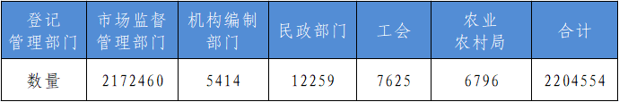
（二）按机构类别划分
表2:青岛市统一社会信用代码机构类别分类表
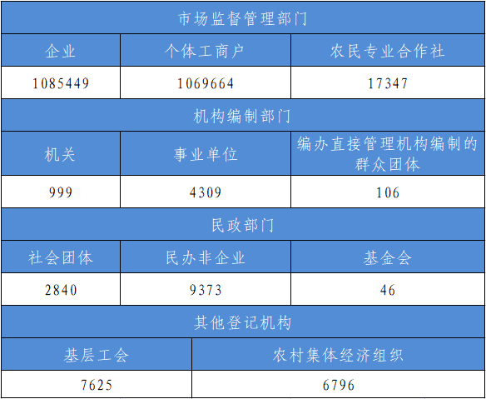
- 2023年上半年青岛市统一社会信用代码企业注册数据
（一）半年度注册分布
2023年上半年青岛市统一社会信用代码企业注册55171家，比2022年上半年增长873家，增幅为1.61%
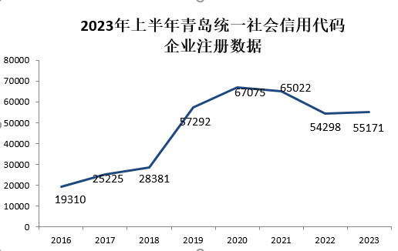
图1. 2023年上半年青岛市统一社会信用代码企业注册数据
（二）月度注册分布
如图2所示，2023年上半年，注册企业数量最多的月分为3月。
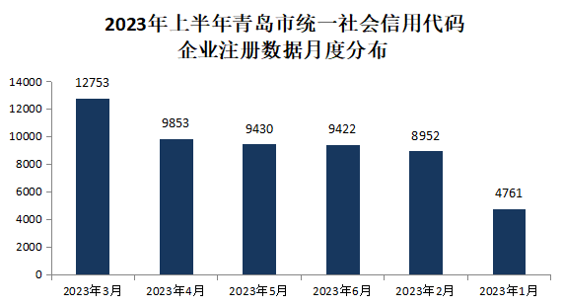 图2. 2023年上半年青岛市统一社会信用代码企业注册数据月度分布
（三）地域分布
2023年上半年注册企业主要分布在西海岸新区、城阳区、市北区、胶州市。
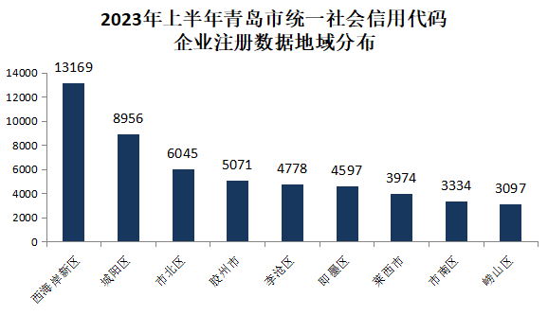
图3. 2023年上半年青岛市统一社会信用代码企业注册数据地域分布
（四）注册资金分布
表3：2023年上半年青岛市统一社会信用代码注册资金分布表
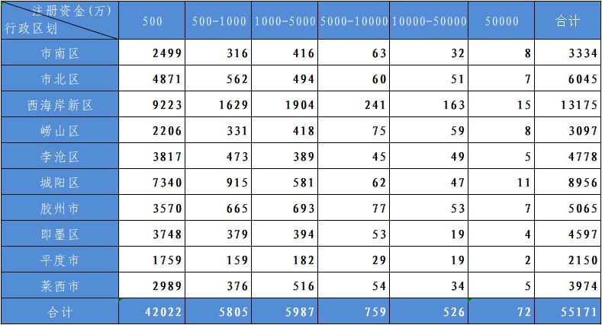

三、三大产业
（一）三大产业分布
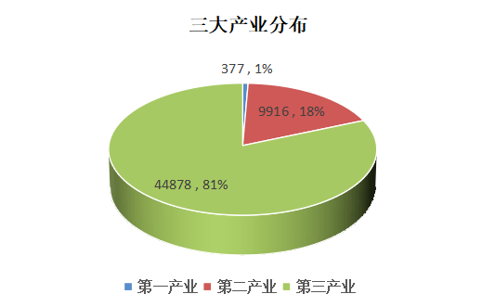
图4.三大产业分布
- 农、林、牧、渔业
年度注册数据。2023年上半年，青岛市统一社会信用代码农、林、牧、渔业注册企业377家，比2022年同期增加36家。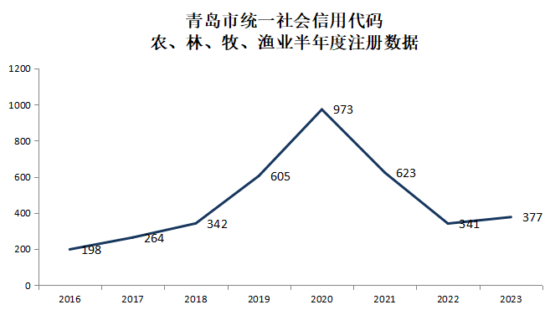
图5. 青岛市统一社会信用代码农林牧渔业半年度注册数据

经济行业分布。2023年上半年，青岛市统一社会信用代码农、林、牧、渔业注册数据按经济行业分布，分别为农业、农林牧渔服务业、畜牧业、渔业、林业。
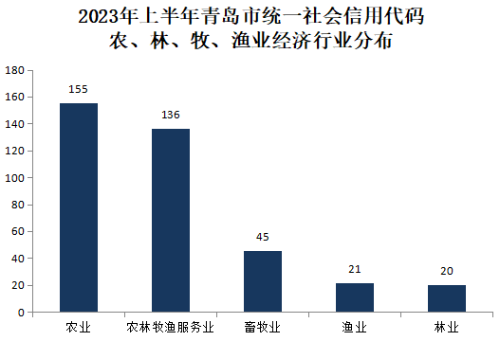
图6. 2023年上半年青岛市统一社会信用代码农林牧渔业经济行业分布
（三）第二产业
经济行业分布。2023年上半年青岛市统一社会信用代码第二产业分布为建筑业、制造业、电力、热力、燃气及水生产和供应业、采矿业。
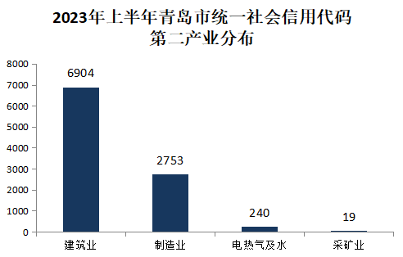
图7. 2023年上半年青岛市统一社会信用代码第二产业分布
注：电热气及水为电力、热力、燃气及水生产和供应业
制造业分布。制造业中，排名前三的经济行业为金属制品业、通用设备制造业、专用设备制造业。
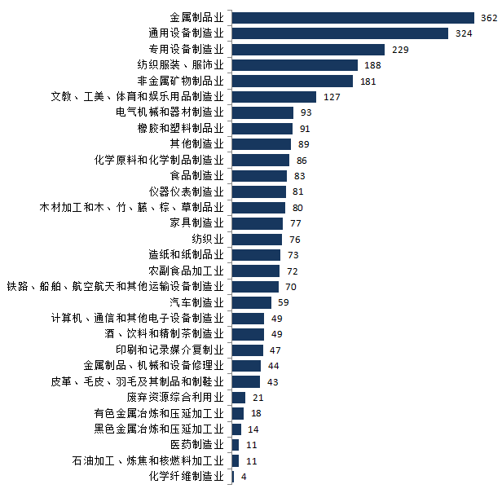
图8. 2023年上半年青岛市统一社会信用代码制造业经济行业分布
铁路、船舶、航空航天和其他运输设备制造业
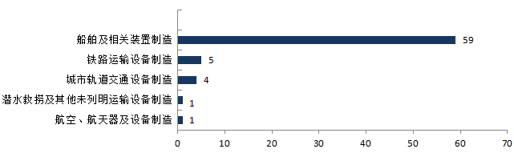
图9. 铁路、船舶、航空航天和其他运输设备制造业分布

四、电子商务领域
（一）半年度注册分布
从2016年上半年到2023年上半年，青岛市电子商务注册企业一直保持增长态势，2023年上半年电子商务注册企业12750家，比2022年同期增长4056家。
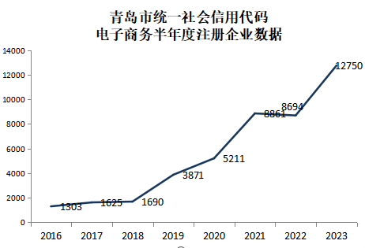
图10.青岛市统一社会信用代码电子商务半年度注册企业数据
（二）2023年上半年注册企业地域分布
2023年上半年，青岛市电子商务企业注册登记主要分布在西海岸新区、城阳区、市北区。
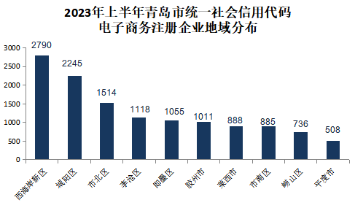
图11.2023年上半年青岛市统一社会信用代码电子商务注册企业地域分布
五、大数据和云计算
（一）半年度注册分布
2016年上半年到2023年上半年，青岛市大数据和云计算年度注册数据增长迅速。2023年上半年，大数据注册企业706家，比2022年同期增长337家，云计算注册企业657家，比2022年同期增长217家。
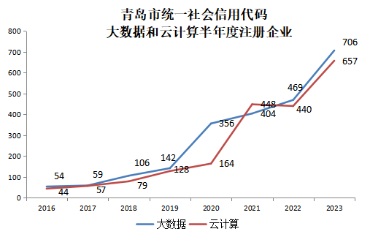
图12.青岛市统一社会信用代码大数据和云计算半年度注册企业
（二）业务分布情况
2023年上半年，同时涉及大数据和云计算服务业务的企业为102家。
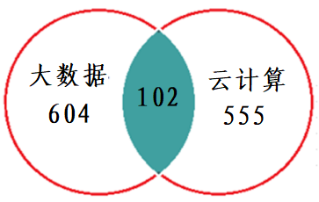
图13.大数据和云计算业务分布
（三）2023年上半年注册企业地域分布
2023年上半年，大数据和云计算注册企业主要分布在西海岸新区、城阳区、市北区。
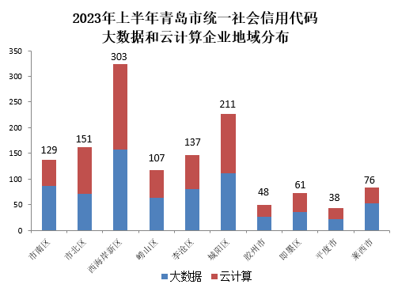
图14. 2023年上半年青岛市统一社会信用代码大数据和云计算企业地域分布
六、托育、养老服务
（一）半年度注册分布
自2016年上半年至2023年上半年，托育和养老服务注册企业总体保持上升。2023年上半年托育服务注册企业为88家，养老服务305家，比2022年同期增加64家。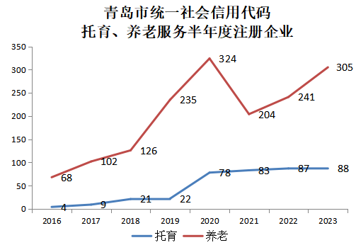
图15. 青岛市统一社会信用代码托育、养老服务半年度注册企业
（二）2023年上半年注册企业地域分布
2023年上半年，托育和养老服务注册企业主要分布在西海岸新区、市北区、即墨区。
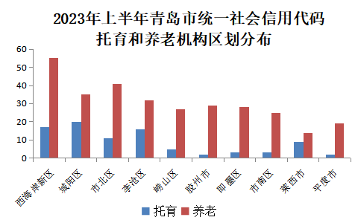
图16. 2023年上半年青岛市统一社会信用代码托育和养老机构区划分布
七、金融业
（一）地域分布
青岛市统一社会信用代码金融企业共23867家，主要分布在西海岸新区5948家、市南区3319家、崂山区3292家。
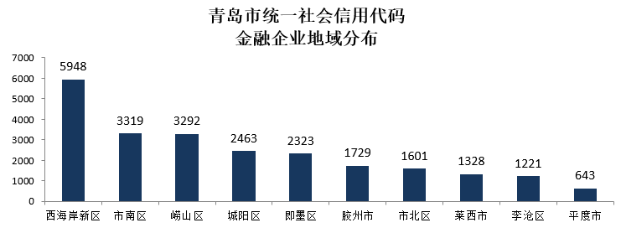
图17.青岛市统一社会信用代码金融企业地域分布
（二）半年度注册分布
2023年上半年，青岛市统一社会信用代码金融注册企业1589家，比2022年上半年同期减少197家。
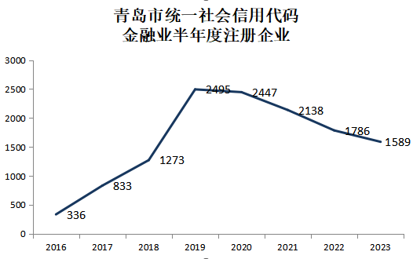
图18. 青岛市统一社会信用代码金融业半年度注册企业
（三）2023年上半年注册企业地域分布
2023年上半年，青岛市统一社会信用代码金融注册企业主要分布在崂山区、西海岸新区、市南区。
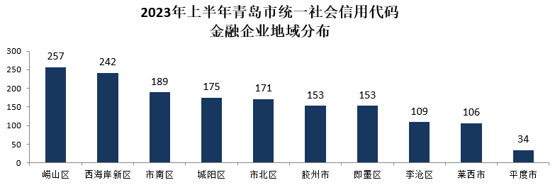
图19. 青岛市统一社会信用代码金融业地域分布

八、印刷行业
（一）地域分布
青岛市统一社会信用代码印刷企业共2870家，主要分布在即墨区1212家、城阳区458家、胶州市385家。
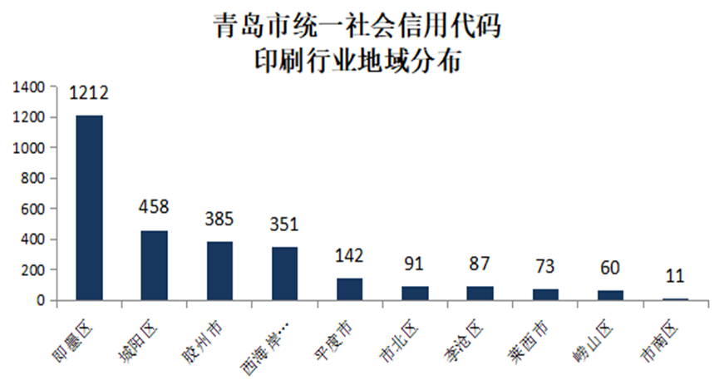
图20.2023年上半年青岛市统一社会信用代码印刷行业地域分布
（二）半年度注册分布
2023年上半年，青岛市统一社会信用代码印刷行业注册企业为120家，比2022年同期减少10家。
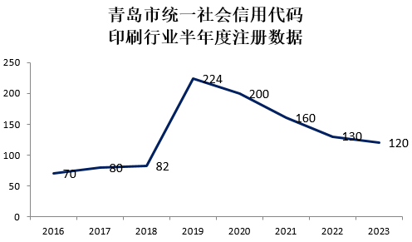
图21.青岛市统一社会信用代码印刷行业半年度注册数据
（三）2023年上半年注册企业地域分布
2023年上半年，印刷企业注册集中在即墨区、城阳区、胶州市。 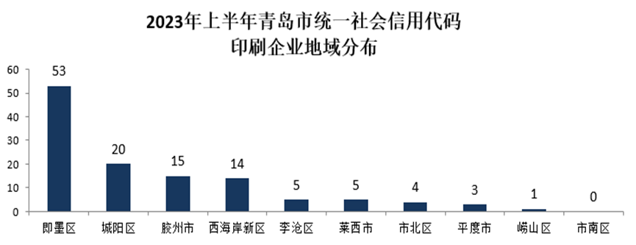
图22.2023年上半年青岛市统一社会信用代码印刷企业地域分布

九、总结
1、青岛市统一社会信用代码共有统一代码数据2204554家，2023年上半年企业注册55171家，企业注册登记最繁忙的月份在3月，注册企业主要分布在西海岸新区、城阳区、市北区、胶州市，注册资金5亿以上企业主要分布在西海岸新区、城阳区、崂山区、市南区。
2、2023年上半年，农林牧渔业注册企业377家，主要分布为农业、农林牧渔服务业、畜牧业、渔业、林业；第二产业注册企业建筑业6904家、制造业2753家，制造业中金属制品业、通用设备制造业、专用设备制造业注册数量排在前三，在铁路、船舶、航空航天和其他运输设备制造业中，船舶及相关装置制造占据主导位置，铁路运输设备制造、城市轨道交通设备制造分列第二、第三。
- 按地域划分，西海岸新区注册登记数据在电子商务、大数据和云计算、托育和养老服务、金融业处于前列，城阳区注册登记数据在电子商务、大数据和云计算、托育和养老服务、印刷及造纸和纸制品业处于前列，市北区注册登记数据在电子商务、大数据和云计算、托育和养老服务处于前列，崂山区、西海岸新区、市南区注册登记数据在金融业处于前列，即墨区、城阳区注册登记企业在印刷行业处于前列。

